**和融通接口安装指南**

**修改版本V2.0：2018-07-19**

安装部署：

**一、安装接口（以下方式一方式二任选其一）**

**方式一：**

**将所有下载下来的 接口文件，覆盖到网站的根目录即可。注意：是覆盖！！！**

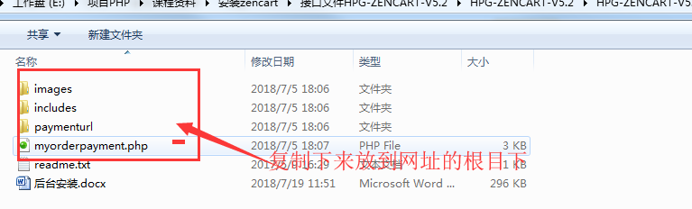

**方式二：**

一个一个的文件进行更换

1. 将接口文件\includes\modules\payment文件夹内容，放置到zencart\includes\modules\payment目录下

2. 将接口文件\includes\languages\english\modules\payment文件夹下的内容，放置到zencart\includes\languages\english\modules\payment目录下

3. 将接口文件\includes\languages\schinese\modules\payment文件夹下的内容，放置到放置到zencart\includes\languages\schinese\modules\payment目录下

4.将接口文件paymenturl文件夹放到网站根目录

5. 管理页面->模块管理->支付模块->和融通支支付，根据提示设置各项参数,支付页面地址设置为./myorderpayment.php

（根据实际情况来确定是否需要更换）

**二、启用接口并修改相关值**

**1、进入网站后台找到支付配置 MODULES**

在列表中找到myorder字样，点击，然后进行安排

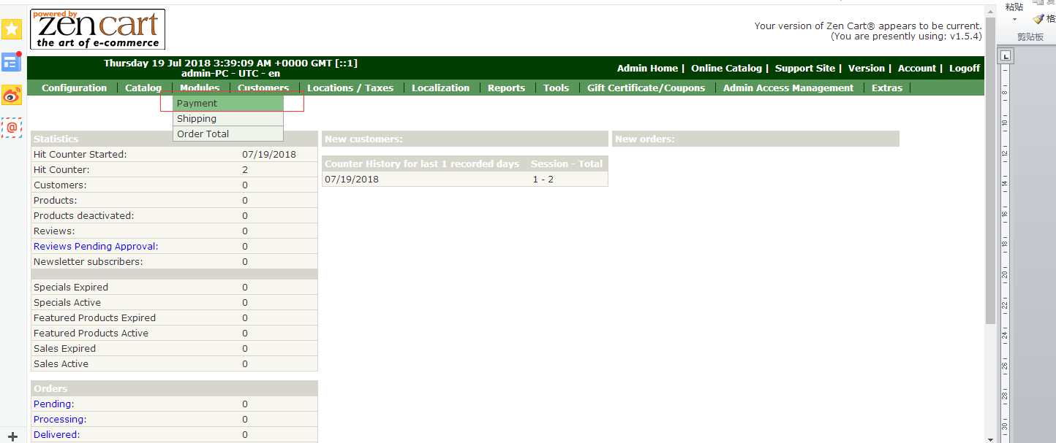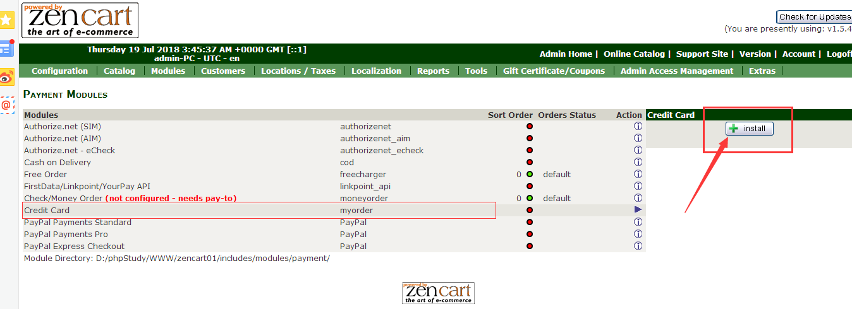

**2、将你的网站对应的交易号、密钥值填写入接口**

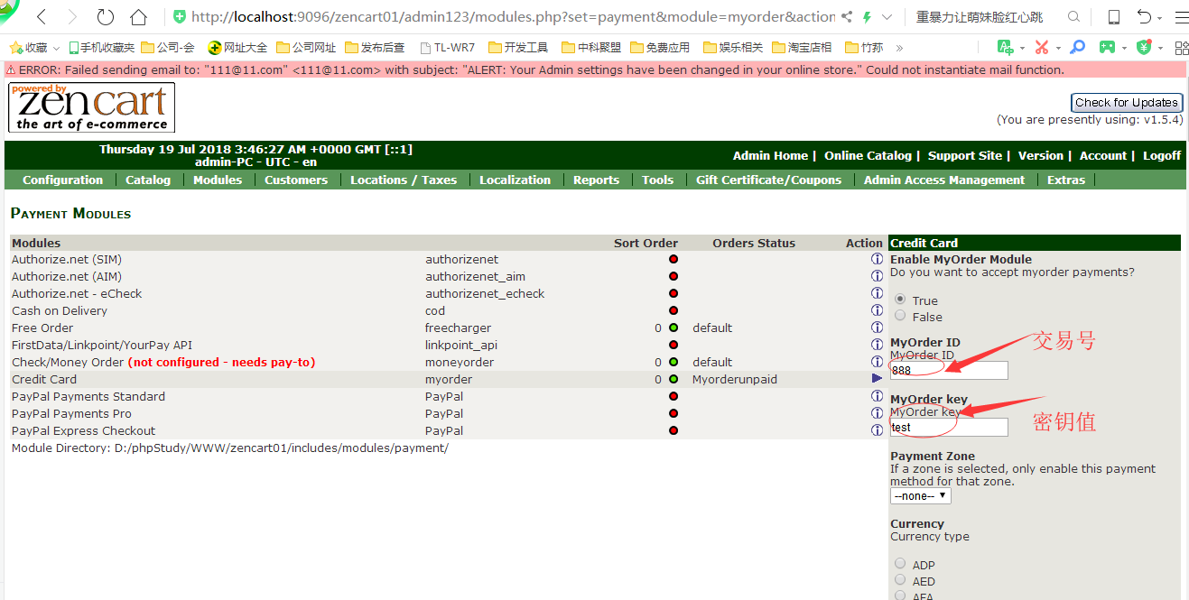

交易币种：

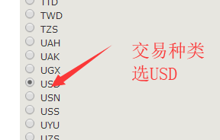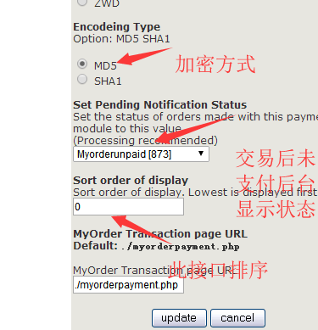

点击update，完成以上操作。

如果没有问题，忽略以下提示

（注意：如果出现警告的提示，将数据库里的的orders_status表里的orders_status_id里的800到809删除）